成绩导入功能
由于有部分课堂的学生名单过多，在输入成绩的过程中会因为查找学生成绩而耗费不少时间，因此根据实际情况，开通网页成绩导入功能。
操作办法如下：
1、登陆教务系统，输入成绩录入密码，进到成绩录入页面。

2、点“学生名单下载”，下载空白的学生空白成绩单，在下载下来的Excel中填写完学生成绩。
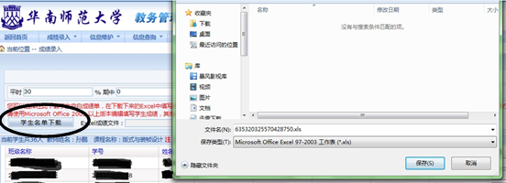

3、接着，点击“浏览”，选择已经填好学生成绩的电子表格上传。
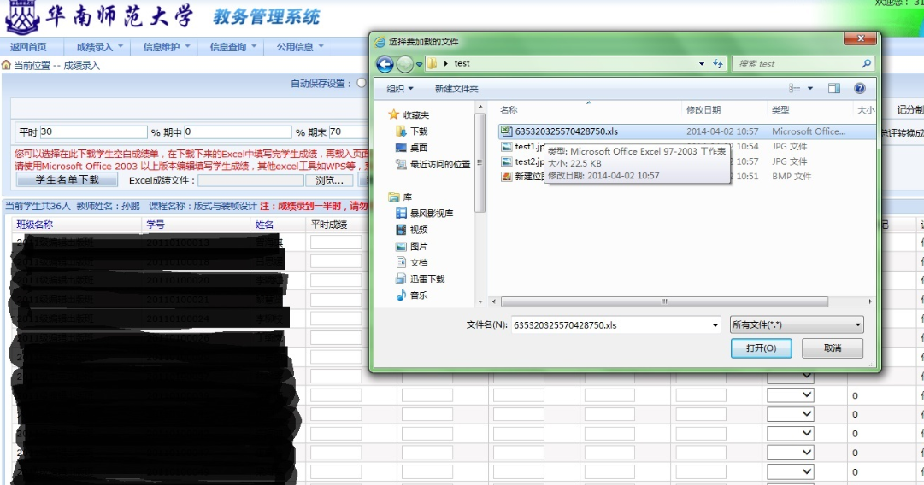

4、然后点“载入”，把电子表格里的学生名单和成绩和系统里的学生名单进行对应。
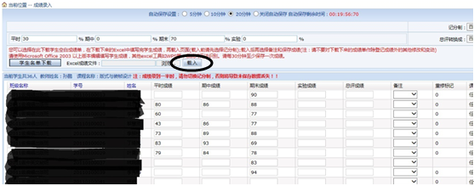

5、对有问题的成绩可以进行个别修改。若确认没问题的话，就可以点“保存”和“提交”。

注意事项：
（1）一定要在成绩录入的地方下载学生空白成绩单模版来填，不要使用自制的学生成绩单，否则会因为模版不一样而导入成绩不成功。
（2）成绩单模版是没有“总评”一项的，需要填入平时、期中、实验和期末成绩，导入到系统后再按比例生成总评成绩。
（2）点击“学生名单下载”的时候，如果弹不出窗口，则需要关闭任何的IE拦截工具，或者长按键盘上的“Ctrl”键的同时点击“学生名单下载”即可。
（3）已经录入了成绩的话，最好不要再重新导入成绩单，否则导入的成绩单会覆盖原有的学生成绩。

